ЗВІТ З ЛАБОРАТОРНОЇ РОБОТИ

за курсом «Програмування»

студента групи ПЗ-21-2

Демидченка Олексія Руслановича

кафедра комп’ютерних технологій, ДНУ

2022/2023

1. Постановка задачі

Завдання ABS

Скласти програму ABS, яка:

1. Вводить з клавіатури дійсне число X.

2. Обчислює модуль X.

3. Виводить результат на екран в наступному вигляді:

| значення X | = Значення модуля X

Приклад роботи програми:

1)X = -12| -12 | = 12

2)X = 31| 31 | = 31

Завдання Max0

Скласти програму Max0, яка:

1. Вводить з клавіатури цілі значення змінних A, B.

2. Виводить їх значення на екрана у вигляді:

A = ... B = ...

3. Знаходить максимум цих двох чисел(тобто визначає, яке з цих чисел більше).

4. Виводить обчислений максимум на екрана у вигляді:

Max (значення A, значення B) = значення максимуму

Завдання AB

Скласти програму AB, яка:

1. Вводить з клавіатури цілі значення змінних A, B.

2. Виводить їх значення на екран у вигляді: A = ... B = ...

3. Змінює їх значення в пам'яті місцями так, щоб виконувалась умова

A <= B

4. Виводить значення змінних на екран у вигляді:

A = ... B = ...

Завдання ABC

Скласти програму ABC, яка:

1. Вводить з клавіатури цілі значення змінних A, B, C.

2. Виводить їх значення на екран у вигляді:

A = ... B = ... C = ...

3. Змінює їх значення в пам'яті місцями так, щоб виконувалась умова

A <= B <= C

4. Виводить значення змінних на екран у вигляді:

A = ... B = ... C = ...

Завдання ABCD

Скласти програму ABCD, яка:

1. Вводить з клавіатури цілі значення змінних A, B, C, D.

2. Виводить їх значення на екран у вигляді:

A = ... B = ... C = ... D = ...

3. Змінює їх значення в пам'яті місцями так, щоб виконувалась умова

A <= B <= C <= D4. Виводить значення змінних на екран у вигляді:

A = ... B = ... C = ... D = ...

Завдання HIT

Скласти програму HIT, яка:

0. "Задумує" окружність O з центром в точці (x0, y0)і радіусом R.

1. Вводить з клавіатури координати (x, y) точки A на площині.

2. Перевіряє, чи потрапляє точка A всередину (або на кордон)кола O.

3. Виводить результат на екран у вигляді:

"Точка (x, y) [НЕ] потрапляє в коло з центром в точці (x0, y0)радіуса R ", підставляючи в результат замість R, x0, y0, x, y їх значення.

Завдання MENU

Скласти програму MENU, яка:

1) виводить на екран наступний текст:

"Працює інформаційна система факультету прикладної математики:

1. Новини дня

2. Анекдот тижня

3. Автора !!!

Введіть відповідний номер і натисніть ENTER. "

2) вводить з клавіатури номер;

3) виводить на екран відповідну інформацію.

1. Опис розв’язку

ABS

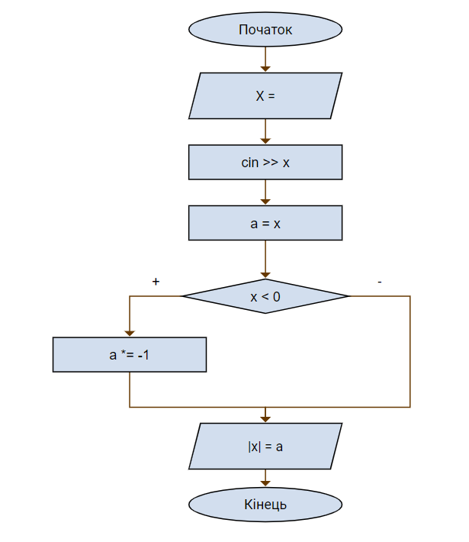

MAX

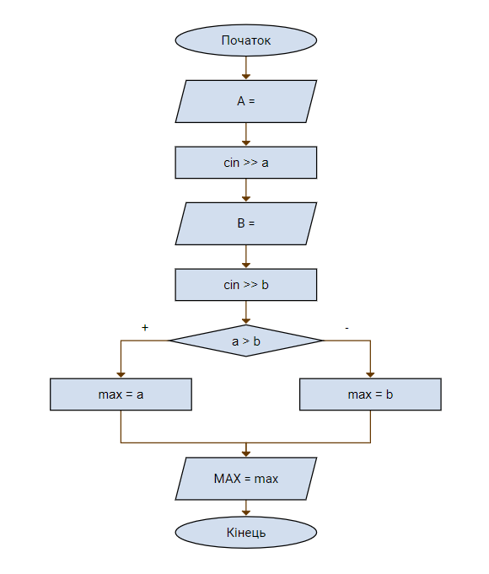

AB

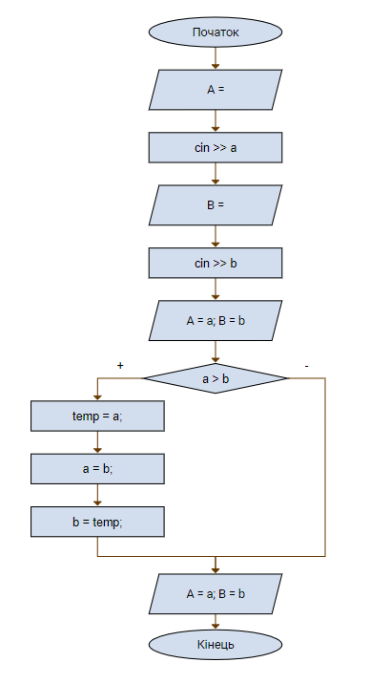

ABC

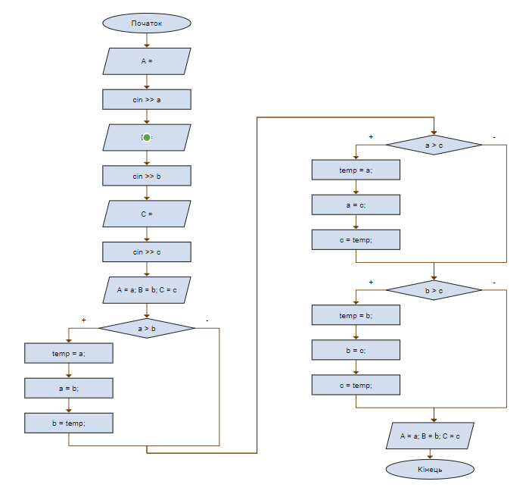

ABCD

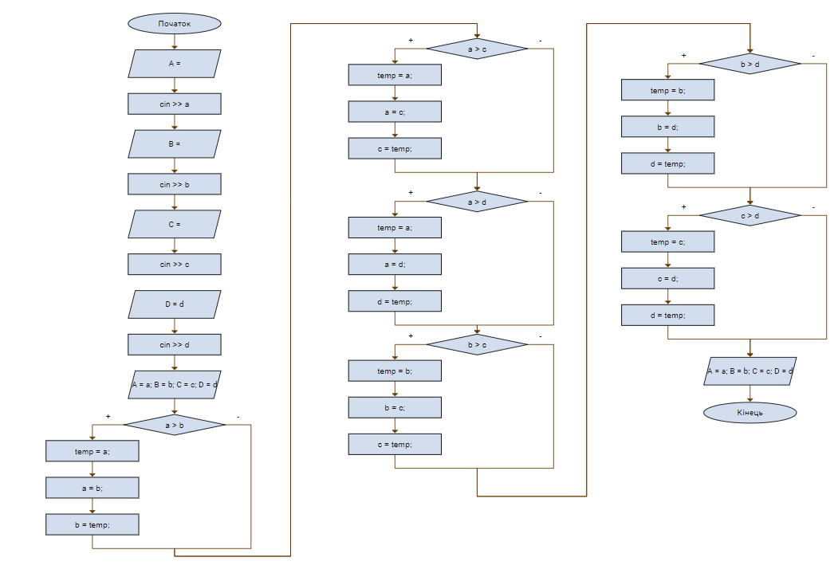

HIT

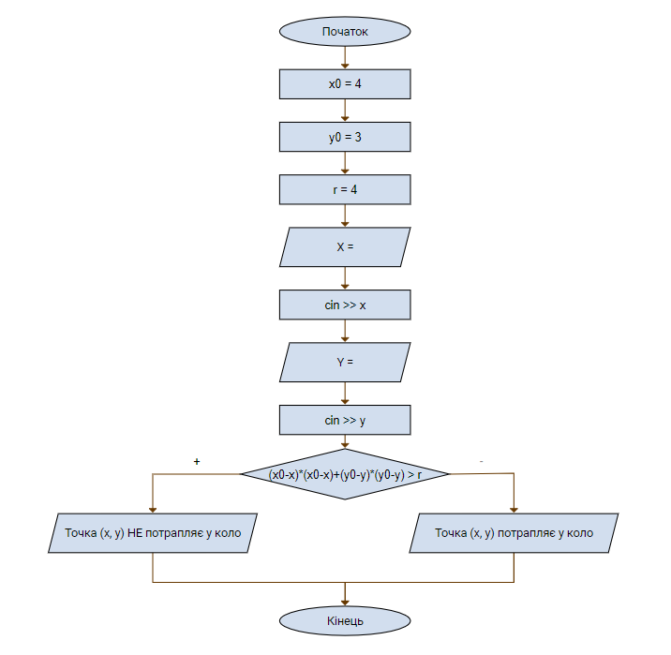

MENU

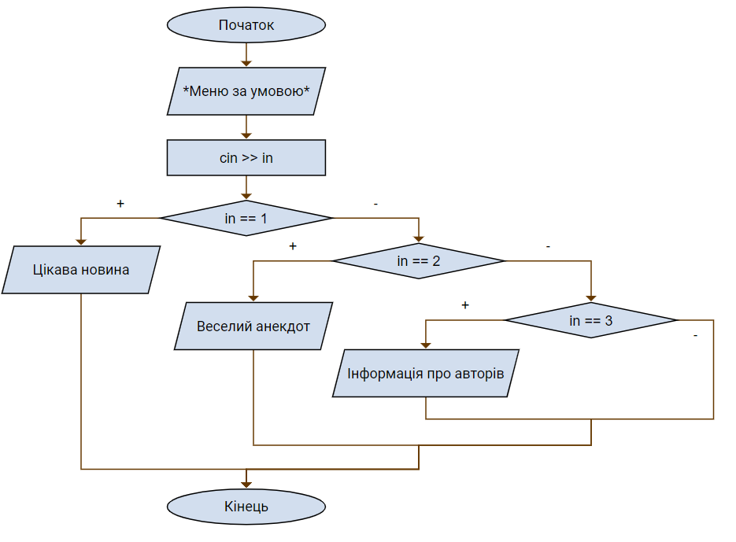

1. Вихідний текст програми розв’язку задачі

cout << "X = ";

cin >> a;

b = a;

if (a < 0)

b \*= -1;

cout << "|" << a << "| = " << b << endl;

cout << "A = ";

cin >> a;

cout << "B = ";

cin >> b;

if (a > b)

c = a;

else c = b;

cout << "Max(" << a << ", " << b << ") = " << c << endl;

cout << "A = ";

cin >> a;

cout << "B = ";

cin >> b;

cout << "A = " << a << "; B = " << b << endl;

if (a > b)

{

temp = a;

a = b;

b = temp;

}

cout << "After swap:\nA = " << a << "; B = " << b << endl;

cout << "A = ";

cin >> a;

cout << "B = ";

cin >> b;

cout << "C = ";

cin >> c;

cout << "A = " << a << "; B = " << b << "; C = " << c << endl;

if (a > b)

{

temp = a;

a = b;

b = temp;

}

if (a > c)

{

temp = a;

a = c;

c = temp;

}

if (b > c)

{

temp = b;

b = c;

c = temp;

}

cout << "After swap:\nA = " << a << "; B = " << b << "; C = " << c << endl;

cout << "A = ";

cin >> a;

cout << "B = ";

cin >> b;

cout << "C = ";

cin >> c;

cout << "D = ";

cin >> d;

cout << "A = " << a << "; B = " << b << "; C = " << c << "; D = " << d << endl;

if (a > b)

{

temp = a;

a = b;

b = temp;

}

if (a > c)

{

temp = a;

a = c;

c = temp;

}

if (a > d)

{

temp = a;

a = d;

d = temp;

}

if (b > c)

{

temp = b;

b = c;

c = temp;

}

if (b > d)

{

temp = b;

b = d;

d = temp;

}

if (c > d)

{

temp = c;

c = d;

d = temp;

}

cout << "After swap:\nA = " << a << "; B = " << b << "; C = " << c << "; D = " << d << endl;

x0 = 4;

y0 = 3;

r = 4;

cout << "X = ";

cin >> a;

cout << "Y = ";

cin >> b;

cout << "Точка (" << a << ", " << b << ") ";

if ((x0 - a) \* (x0 - a) + (y0 - b) \* (y0 - b) > r \* r)

{

cout << "HE ";

}

cout << "потрапляє в коло з центром в точцi (" << x0 << ", " << y0 << ") радiуса " << r << endl;

int in2;

cout << "Працює інформаційна система факультету прикладної математики:\n1. Новини дня\n2. Анекдот тижня\n3. Автора !!!\n";

cout << "Введіть відповідний номер і натисніть ENTER.\n";

cin >> in2;

switch (in2)

{

case 1:

cout << "Цiкава новина\n";

break;

case 2:

cout << "Веселий анекдот\n";

break;

case 3:

cout << "Iнформацiя про авторів\n";

1. Опис інтерфейсу (керівництво користувача)

Програма запитує у користувача ввід числа від 1 до 7. Після вводу програма виконує відповідну задачу.

1. Опис тестових прикладів

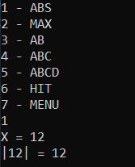

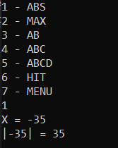

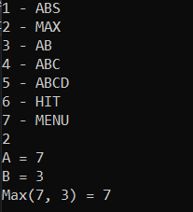

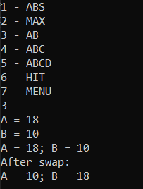

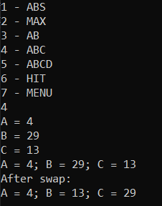

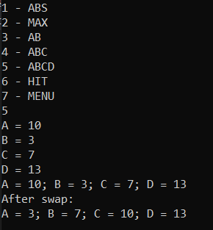

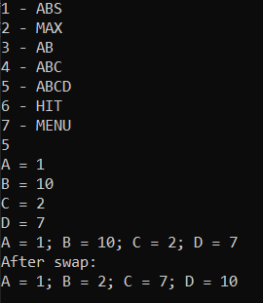

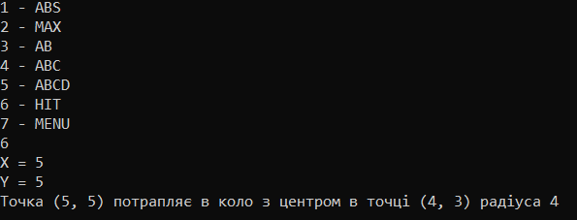

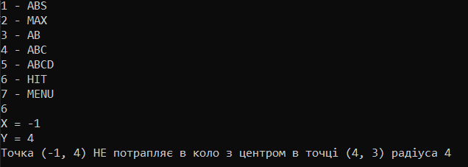

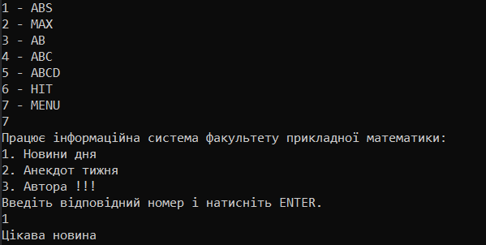

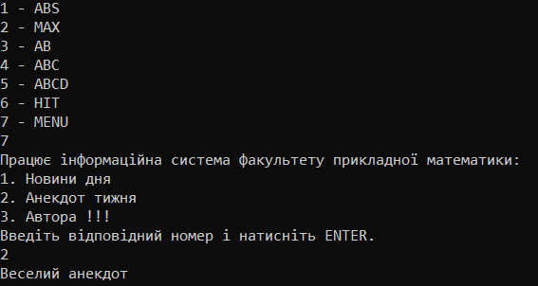

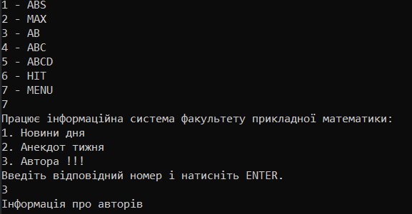

1. Аналіз помилок (опис усунення зауважень)